IJsbarbaar
Rob Ruggenberg
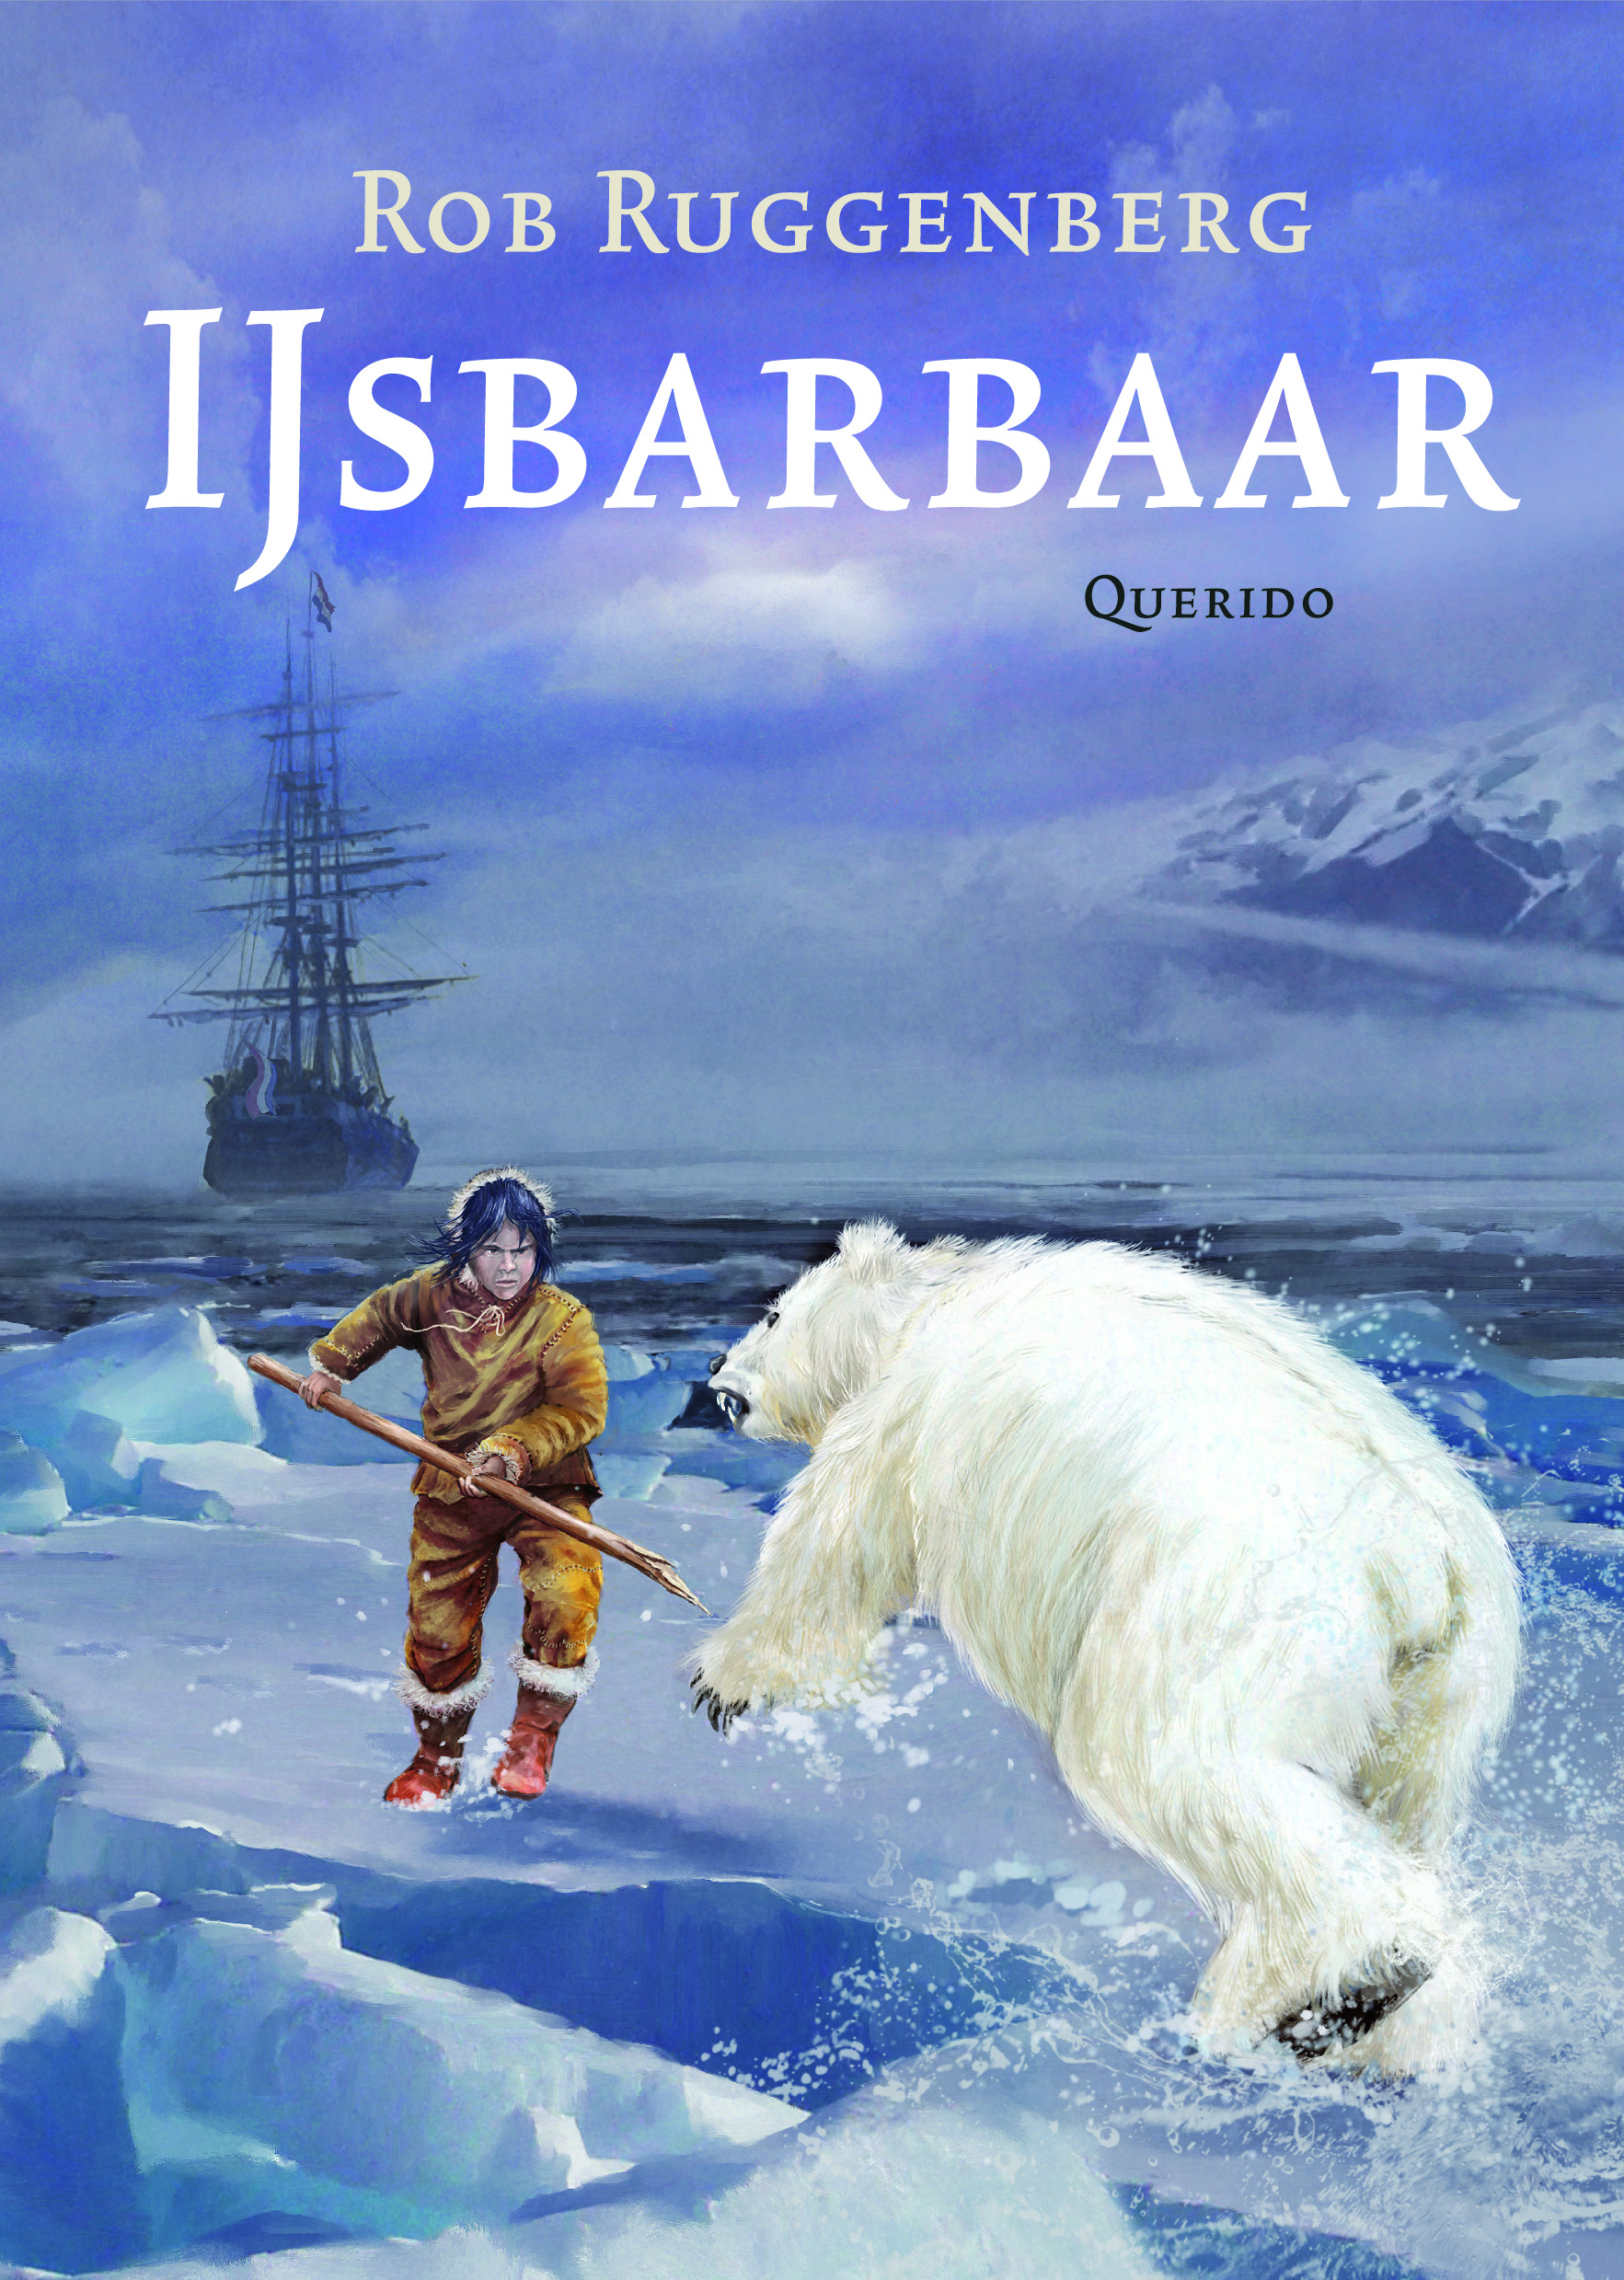
Inleverdatum: 11/12/2015

Boekverslag
Bibliografische gegevens
- Schrijver/schrijfster: Rob Ruggenberg
- Titel: IJbarbaar
- Uitgeverij: Querido
- Jaartal van eerste druk: 2011
- Plaats, jaar, druk gelezen uitgave: Gedrukt in Amsterdam, 2011, ik kan niet vinden hoeveelste druk het is.
- Oorspronkelijk Nederlands
- Aantal pagina’s: 326

Samenvatting
Nunôk woont in Groenland. Hij heeft geen ouders meer. Hij wordt opgevoed door Umik. De enige die iets om Nunôk geeft is Orpa, zij kan niet zo goed zien. Op een dag komt er een schip aan met vreemde witte mensen. Ze schieten Sumanak dood en nemen Nunôk en Umik mee naar Nederland. Umik overlijdt op het schip. In Nederland gaat Nunôk door het hele land als 'ijsbarbaar'. Chirurgchijnen vinden hem interessant en willen hem onderzoeken. Nunôk vind ook een bril, hij wil terug naar huis om Orpa die te geven. Uiteindelijk komt hij thuis en trouwen hij en Orpa.
(100 woorden)

Fakebook link
http://www.classtools.net/FB/1577-TZVfZi

Mening
De woorden die ik heb gekozen zijn: spannend, is voorspelbaar, veel actie
- Spannend, omdat ik het liefste aan een stuk door wou lezen
- Voorspelbaar, want er was toch die 'happy ending' die in erg veel boeken voorkomt, ik had van dit boek stiekem gehoopt dat de hoofdpersoon geen 'happy ending' kreeg. Hij heeft zoveel doorstaan, uiteindelijkzou zijn lichaam het toch moeten opgeven.
- Veel actie, omdat er erg veel gebeurt, als het ene probleem is opgelost doet een nieuwe zich weer voor.

Over het algemeen zou ik dit boek een 8/10 geven. De schrijfstijl was prettig om te lezen, de woorden waren niet te makkelijk en de zinnen waren niet te kort. Het zou echt gebeurt kunnen zijn (deels is het ook historisch correct) maar het einde is een beetje onrealistisch.

